Доработка блока КБ11А РПУ Р-399А

С момента разработки приемника (РПУ) прошло более 35 лет. За это время произошли некоторые изменения в окружающей действительности. Выросли уровни технических требований. В настоящее время, например уровень подавления зеркального канала для профессиональной техники не должен быть хуже 90 - 100 дБ, так как в Р-399А этот параметр в соответствие норме ТУ равен 80 дБ.
Кроме этого, значительно вырос уровень индустриального электромагнитного фона, за счет развития новых систем связи и телекоммуникаций. Это значит, что в эфире сейчас присутствует огромное количество различных источников радиоизлучений - мобильная связь, спутниковое ТВ, беспроводные сети, GPS и пр., которых не было в период разработки приемника. Блок КБ11А практически не имеет защиты от проникновения в тракт вне диапазонных помех.
Так же конструкция блока, его степень экранировки и защиты от внешних облучений в современных условиях нуждается в доработке.
Конструкция блока такова, что имеет потенциальную возможность для практически любого уровня доработок, включая и полную замену всех плат и жгутов. Тем не менее, для адаптации блока к современным условиям можно выполнить ряд несложных доработок, значительно улучшающих его работу и технические параметры.
Доработка.

Входные цепи. Что нужно сделать? Первый шаг - это защита блока и всего приемника от помех, лежащих вне его рабочего диапазона. Посмотрите на то, как устроены входные цепи штатного приемника. Стрелкой указано, в какую точку попадают входные помехи:

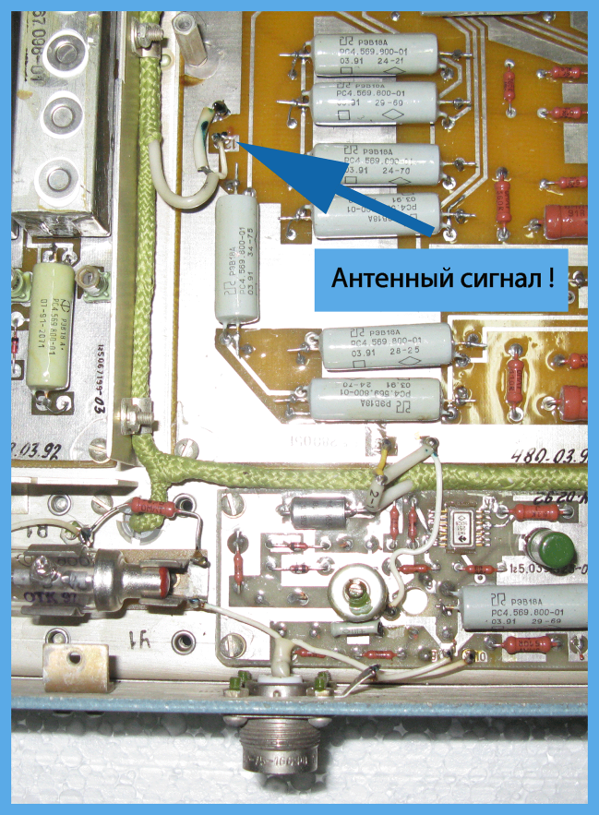

1. Провод с антенного гнезда напрямую запаян на плату защиты К1103А.
2. С выхода платы защиты входной сигнал попадает ан плату К1101А.
3. С выхода платы К1101А сигнал попадает в жгут блока, и разводится по всем платам диапазонных фильтров.

Таким образом, все помехи и наводки без фильтрации попадают на платы блока и внутрь его жгутов. Это приводит к тому, что в приемнике возникают дополнительные комбинационные помехи, побочные и пр. каналы приема. Такое конструктивное решение снижает уровень подавления зеркального канала приема.

Тем не менее, в блоке КБ11А есть фильтр, который может выполнить задачу фильтрации входного антенного сигнала от помех, только он установлен не на входе блока, а на его выходе. Это так называемый фильтр зеркального канала плата К1105. Эффективность работы этого фильтра можно увеличить, установив его не на выходе блока, а на его входе. Причем, для этого, не требуется выполнять какие либо работы по регулировке блока.
Заводская настройка фильтра и его согласование позволяют включить его непосредственно на входе блока, таким образом, фильтр ослабит проникновение в тракт приемника помех и кроме этого улучшается подавление зеркального канала приема. Такая перестановка фильтра не влияет на чувствительность, не требует настройки блока, легко выполняется.
Эффективность такого решения достаточно высокая. Зеркальный канал улучшается до 100 дБ. Значительным образом улучшается помехозащищенность приемника.
УВЧ. Интермодуляционные характеристики и уровень ДД по блокированию Катрана в значительной мере определены УВЧ платы К1104А. Обычно для увеличения этих параметров в приемниках УВЧ делается отключаемым, и методика измерения закладывается в режиме отключенного УВЧ. Так сделано, например в Р-309, Гелиосе и пр.
Делать схему коммутации отключения УВЧ в Катране конечно можно, но это влечет за собой проблемы согласования фильтров, установку реле, разработку схемы управления и пр. Но можно пойти и другим путем, а именно увеличить ДД самого УВЧ, что благоприятно скажется на работе блока, а систему отключения УВЧ можно делать уже потом по необходимости. Для увеличения ДД УВЧ можно применить метод параллельного включения двух транзисторов 2П903А:

Описание работ.

1. Входные цепи.
- Разъем антенного входа изолируется от корпуса блока, путем установки его на изолирующие шайбы.
- Между разъемом и платой К1101А устанавливается дополнительный ФНЧ с частотой среза 32,0 МГц. В качестве ФНЧ можно использовать плату К1105 или же изготовить ФНЧ самостоятельно по подобной схеме. Плата фильтра так же устанавливается на изолирующих шайбах. Как это можно сделать показано на следующем рисунке.

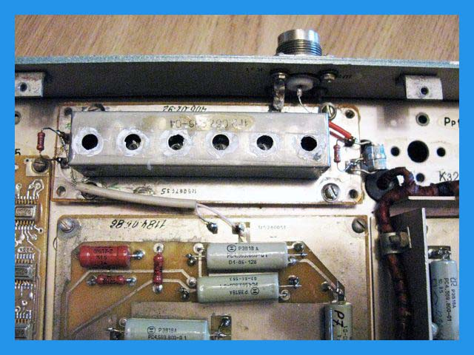

Если при установке входного фильтра, штатный фильтр К1105 остается на месте, то в этом случае уровень подавления зеркального канала улучшается до 120 дБ. Но, за счет установки двух фильтров на входе и выходе блока снижается чувствительность приемника на 2-3 дБ.

2. Доработка УВЧ.
- В параллель штатному транзистору 2П903А устанавливается дополнительный транзистор, как это показано на фотографии;
- Резистор R3 увеличивается до 68 Ом;
- На входе питания +27V устанавливается дополнительный дроссель, например ДМ-0,2-200.

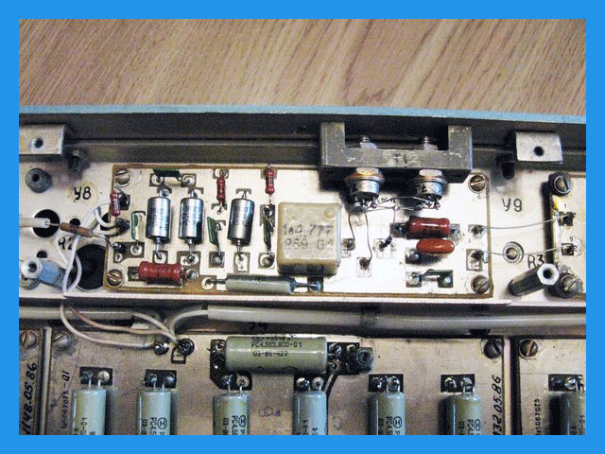

Примечание:
Транзисторы желательно подобрать с близкими токами. После доработки плату необходимо проверить на отсутствие самовозбуждения.
Результат.

Блок, доработанный по предложенной методике, становится более устойчивым к внешним помехам, увеличивается его перегрузочная способность, немного увеличивается чувствительность (на 01, - 02 мкВ).
Примечание:
Платы защиты, желательно демонтировать если в их наличии в приемнике нет необходимости. Можно заменить разрядник на малогабаритный, как это показано на фото установки входного фильтра.

